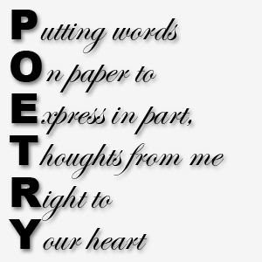

Zaproszenie
Zapraszamy uczniów klas 6-8 szkół podstawowych powiatu parczewskiego oraz ich opiekunów
do udziału w I Międzyszkolnym Konkursie Tłumaczenia Poezji Anglojęzycznej!
Czas trwania Konkursu: 7 marca 2022 – 13 kwietnia 2022
Jeśli lubisz język angielski….
Jeśli lubisz poezję….
Jeśli jesteś kreatywny….
Jeśli lubisz wyzwania….
Ten Konkurs jest właśnie dla Ciebie!
Na zwycięzców czekają atrakcyjne nagrody!!!!
Organizator konkursu:
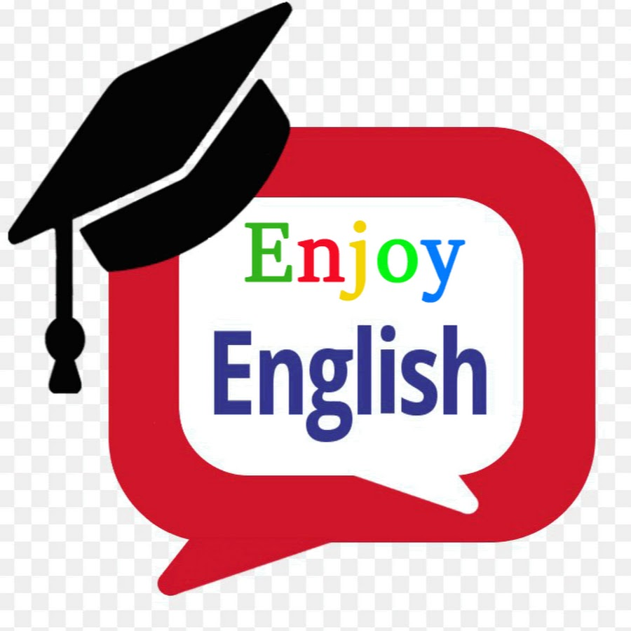
Szkoła Podstawowa nr 2
Im. Św. Królowej Jadwigi
w Parczewie
Nauczyciele:
Ewelina Chomiuk
Marta Kozak-Korolczuk
Więcej informacji:
https://sp2.parczew.com/ lub szukajcie nas na Facebooku

